20. und 27. November 2016, 17:00 Uhr: Der Salzburger A-Cappella Chor singt vor dem Dom:
Live-Musikgenuss zum Nulltarif

Besucherinnen und Besucher des Salzburger Christkindlmarktes am Dom kommen nicht nur beim Geschenkekauf und kulinarisch voll auf ihre Kosten, sondern auch in Punkto Kunst und Kultur. Bei seinen bereits traditionellen Open-Air Live-Auftritten vor dem Dom singt der Salzburger A-Cappella Chor ein anspruchsvolles Programm vorweihnachtlicher Stücke aus unterschiedlichen Stilepochen und Jahrhunderten. Die Auftritte finden bei freiem Eintritt an den Sonntagen 20. und 27. November jeweils um 17:00 Uhr statt.

Unter der Leitung von Ralf Halk tritt der Salzburger A-Cappella Chor an den Sonntagen 20. und 27. November jeweils um 17:00 Uhr vor dem Dom auf. Der bekannte Salzburger Konzertchor blickt nicht nur auf ein 44-jähriges Bestehen zurück, auch seine Auftritte beim Singen vor dem Dom sind bereits zur Tradition geworden. Wie jedes Jahr, hat der Chor auch diesmal den Großteil des Programmes eigens für diesen Auftritt einstudiert.

Der Salzburger Christkindlmarkt in der linken Altstadt zählt laut CNN-Berichten zu den zehn schönsten Christkindlmärkten weltweit. Einen wesentlichen Beitrag zu seiner ganz besonderen Atmosphäre leistet das „Singen vor dem Dom“. Statt die Besucherinnen und Besucher wie andernorts üblich mit kommerzieller Weihnachtsmusik aus der Konserve zu beschallen, erfolgen – gefördert von der Stadt Salzburg – bei freiem Eintritt direkt vor dem Dom täglich Auftritte heimischer Chöre. Diese präsentieren Ausschnitte aus ihren Advent- und Weihnachtsrepertoires.

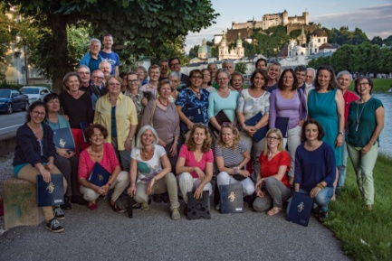 | Der Salzburger A-Cappella Chor singt unter der Leitung von Ralf Halk an den Sonntagen 20. und 27. November jeweils um 17:00 Uhr bei freiem Eintritt vor dem Salzburger Dom.

Über den Salzburger A-Cappella Chor

1972 gegründet, hat sich der Salzburger A-Cappella Chor einen wichtigen Platz im Salzburger Kulturleben erarbeitet. Musikalischer Leiter des Chores ist Ralf Halk. Das abwechslungsreiche Repertoire umfasst weltliche und geistliche Musik aus allen Stilepochen und Musikrichtungen aller Jahrhunderte. Es reicht von der Renaissance bis in die Gegenwart, umfasst als Chorwerke geschriebene Stücke ebenso wie Chorsätze von Werken, die ursprünglich nicht für diesen Zweck geschrieben wurden. Der Chor singt sowohl a cappella als auch mit Instrumentalbegleitung, verbindet die Ambition zur musikalischen Perfektion mit viel Spaß an der Freude, pflegt auch außerhalb des Singens die Gemeinschaft und probt jeden Dienstag im Pfarrsaal von St. Andrä am Mirabellplatz.

Weitere Informationen finden Sie unter www.a-cappella.at.

